Результаты проведения мониторинга соблюдения требований по организации ярмарки выходного дня

Западный административный округ, район Фили-Давыдково, ул. Ватутина, д. 18, корп. 2

Дата и время проведения мониторинга: 21.08.2015 года, 12 часов 30 минут

|  |  |  |  |
| --- | --- | --- | --- |
| 1. | Расположение мест для продажи товаров | Соответствует | Количество мест не по плану |
| 2. | Количество мест для продажи товаров | По плану | По факту |
| 20 | 11 |
| 3. | Товары, продажа которых на ярмарках выходного дня запрещена | Отсутствуют |  |
| 4. | Наличие стандартного торгово- технологического оборудования: | В наличии |  |
| Прилавки | В наличии |  |
| Весы | В наличии |  |
| Холодильники | В наличии |  |
| 5. | Наличие биотуалетов | По плану | По факту (только в рабочем состоянии) |
| 1 | 1 |
| Санитарное состояние ярмарки | Удовлетворительное |  |
| Площадка ярмарки | Чистая |  |
| Мусор и биологические отходы | Будут вывезены до конца дня |  |
| 7. | Общие итоги |  | Низкая наполняемость мест для продажи товаров. Не везде есть ценники на  товары (нарушение устранено на месте). На момент осуществления проверочных мероприятий  частично отсутствовали бейджики с информацией |

о продавце (нарушение устранено на месте). На взгляд комиссии цены на товары должны быть ниже средних по Москве.

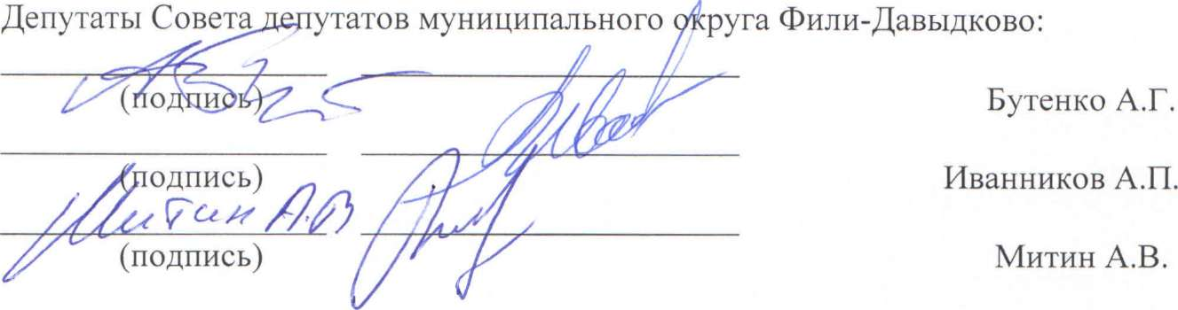

Приложение к Результатам проведения мониторинга соблюдения требований по организации ярмарки выходного дня

1. Расположение мест для продажи товаров соответствует плану функционального зонирования ярмарки
2. Товары, продажа которых на ярмарках выходного дня запрещена

|  |  |
| --- | --- |
| На ярмарках выходного дня допускается продажа сельскохозяйственной продукции и продовольственных товаров, произведенных на территории государств - членов Таможенного союза, за исключением продукции и товаров, указанных ниже: | Количество мест продажи запрещенных товаров |
| 1) товары, произведенные за пределами территории государств - членов Таможенного союза, кроме плодоовощной продукции, не произрастающей на территории государств - членов Таможенного союза; | отсутствует |
| 2) алкогольная продукция; | отсутствует |
| 3) парфюмерно-косметические товары; | отсутствует |
| 4) табачные изделия; | отсутствует |
| 5) аудио-, видеопродукция, компьютерные информационные носители, бытовая техника; | отсутствует |
| 6) изделия из пушно-мехового сырья и дубленой овчины, шкурок зверей; | отсутствует |
| 7) мясо животных, птицы и продукты их убоя непромышленной выработки; | отсутствует |
| 8) консервированные продукты, кулинарные изделия из мяса и рыбы, кондитерские изделия, приготовленные в домашних условиях; | отсутствует |
| 9) мясные и рыбные полуфабрикаты непромышленного производства; | отсутствует |
| 10) нефасованная гастрономическая продукция; | отсутствует |
| 11) детское питание; | отсутствует |
| 12) товары бытовой химии; | отсутствует |
| 13) животные; | отсутствует |
| 14) лекарственные препараты и изделия медицинского назначения; | отсутствует |
| 15) изделия из драгоценных металлов и драгоценных камней; | отсутствует |
| 16) другие товары, реализация которых запрещена или ограничена законодательством Российской Федерации. | отсутствует |

3.Наличие стандартного торгово-технологического оборудования: в наличии

1. Наличие биотуалетов. В наличии.
2. Санитарное состояние ярмарки, уборка площадки ярмарки, вывоз мусора и биологических отходов. Удовлетворительное.

